Print Comando DF en máquina virtual Linux:

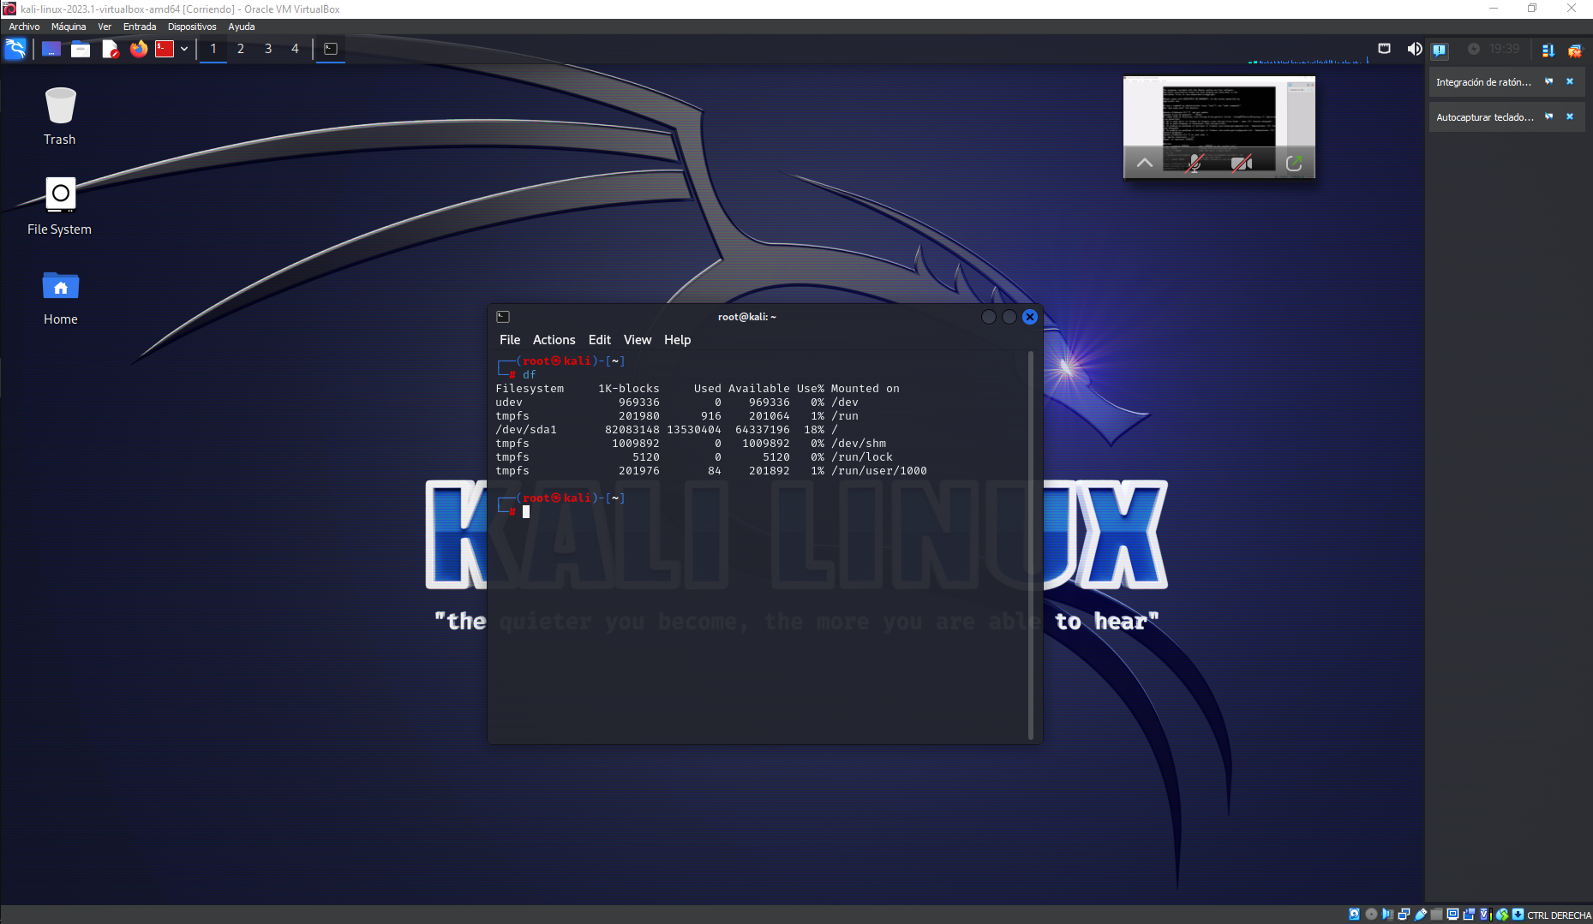

Print Comando TOP:

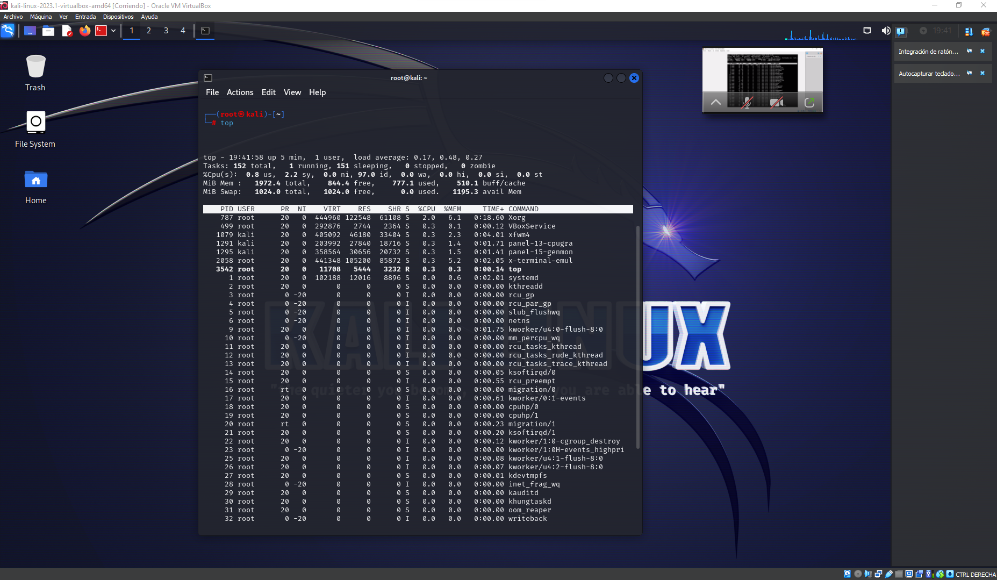

Instalación de cowsay y comando cowsay “Hola mundo “:

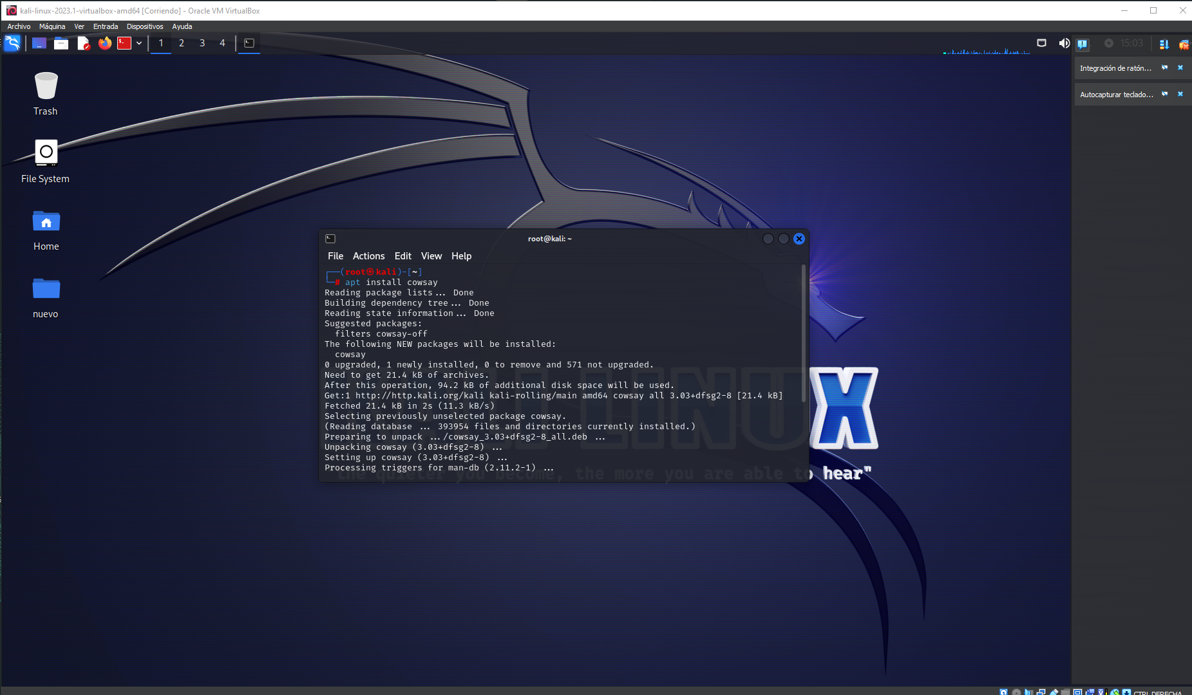

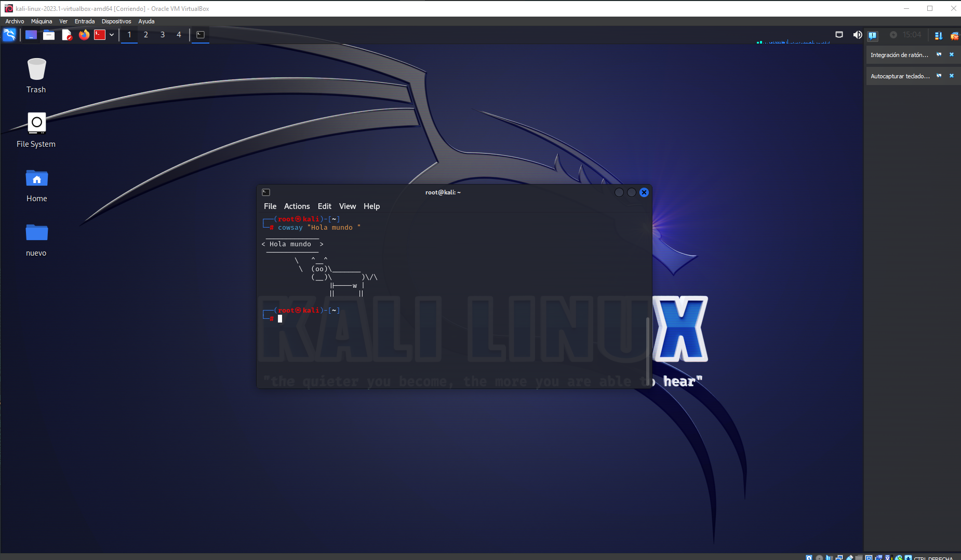

Prueba de apagado de máquina con poweroff:

